BỘ VĂN HÓA, THỂ THAO  VÀ DU LỊCH  ------- | CỘNG HÒA XÃ HỘI CHỦ NGHĨA VIỆT NAM  Độc lập - Tự do - Hạnh phúc  ---------------
Số: 1052/QĐ-BVHTTDL | Hà Nội, ngày 15 tháng 03 năm 2013

QUYẾT ĐỊNH
VỀ VIỆC CHO PHÉP BẢO TÀNG LỊCH SỬ QUỐC GIA VÀ TRUNG TÂM BẢO TỒN DI SẢN THĂNG LONG - HÀ NỘI ĐƯA HIỆN VẬT RA NƯỚC NGOÀI ĐỂ TRƯNG BÀY TẠI BẢO TÀNG QUỐC GIA KYUSHU, NHẬT BẢN
BỘ TRƯỞNG BỘ VĂN HÓA, THỂ THAO VÀ DU LỊCH
Căn cứ Luật di sản văn hóa ngày 29 tháng 6 năm 2001 và Luật sửa đổi, bổ sung một số điều của Luật di sản văn hóa ngày 18 tháng 6 năm 2009;
Căn cứ Nghị định số 98/2010/NĐ-CP ngày 21 tháng 9 năm 2010 của Chính phủ quy định chi tiết thi hành một số điều của Luật di sản văn hóa và Luật sửa đổi, bổ sung một số điều của Luật di sản văn hóa;
Căn cứ Nghị định số 185/2007/NĐ-CP ngày 25 tháng 12 năm 2007 của Chính phủ quy định chức năng, nhiệm vụ, quyền hạn và cơ cấu tổ chức của Bộ Văn hóa, Thể thao và Du lịch;
Căn cứ Thông tư số 18/2010/TT-BVHTTDL ngày 31 tháng 12 năm 2010 của Bộ trưởng Bộ Văn hóa, Thể thao và Du lịch quy định về tổ chức và hoạt động của bảo tàng;
Căn cứ Tờ trình số 06-TTr-UB ngày 5 tháng 3 năm 2013 của Ủy ban nhân dân thành phố Hà Nội đề nghị cho phép Trung tâm Bảo tồn Di sản Thăng Long - Hà Nội đưa hiện vật ra nước ngoài để trưng bày tại Bảo tàng quốc gia Kyushu, Nhật Bản; Căn cứ Công văn số 61/BTLSQG ngày 14 tháng 3 năm 2013 của Bảo tàng Lịch sử quốc gia xin phép đưa hiện vật ra nước ngoài để trưng bày tại Bảo tàng quốc gia Kyushu, Nhật Bản;
Xét đề nghị của Cục trưởng Cục Di sản văn hóa,
QUYẾT ĐỊNH:
Điều 1. Cho phép Trung tâm Bảo tồn Di sản Thăng Long - Hà Nội đưa 9 khoản hiện vật (gồm 11 hiện vật), Bảo tàng Lịch sử quốc gia đưa 18 khoản hiện vật (gồm 23 hiện vật) (danh sách hiện vật cho mượn kèm theo) ra nước ngoài trưng bày có thời hạn tại Bảo tàng quốc gia Kyushu, Nhật Bản.
- Thời gian cho phép đưa hiện vật đi Nhật Bản: từ ngày 15 tháng 3 năm 2013.
- Thời gian đưa hiện vật về Việt Nam: trước ngày 13 tháng 6 năm 2013.
Điều 2. Bảo tàng Lịch sử quốc gia và Trung tâm Bảo tồn Di sản Thăng Long - Hà Nội có trách nhiệm phối hợp với Bảo tàng quốc gia Kyushu, Nhật Bản tổ chức thực hiện việc cho mượn hiện vật và tổ chức trưng bày, giới thiệu về các hiện vật theo đúng Hợp đồng trưng bày chuyên đề đã được ký kết giữa hai bên.
Điều 3. Bảo tàng Lịch sử quốc gia và Trung tâm Bảo tồn Di sản Thăng Long - Hà Nội có trách nhiệm thực hiện các thủ tục trong quá trình đóng gói, vận chuyển hiện vật và làm thủ tục tạm xuất, tái nhập các hiện vật theo Hợp đồng trưng bày chuyên đề và các quy định của pháp luật có liên quan.
Điều 4. Bảo tàng Lịch sử quốc gia và Trung tâm Bảo tồn Di sản Thăng Long - Hà Nội có trách nhiệm báo cáo kết quả việc đưa hiện vật ra nước ngoài trưng bày có thời hạn tại Bảo tàng quốc gia Kyushu, Nhật Bản về Bộ Văn hóa, Thể thao và Du lịch trước ngày 30 tháng 6 năm 2013.
Điều 5. Chánh Văn phòng, Cục trưởng Cục Di sản văn hóa, Chủ tịch Ủy ban nhân dân thành phố Hà Nội, Giám đốc Bảo tàng Lịch sử quốc gia, Giám đốc Trung tâm Bảo tồn Di sản Thăng Long - Hà Nội chịu trách nhiệm thi hành Quyết định này./.

Nơi nhận:  - Như Điều 5;  - Thứ trưởng Đặng Thị Bích Liên;  - Bộ trưởng;  - Bộ Ngoại giao;  - Bộ Công an;  - Tổng cục Hải quan, Bộ Tài chính;  - Lưu VT, DSVH, NHN.20. | KT. BỘ TRƯỞNG  THỨ TRƯỞNG  Đặng Thị Bích Liên

DANH SÁCH
HIỆN VẬT CỦA TRUNG TÂM BẢO TỒN DI SẢN THĂNG LONG - HÀ NỘI ĐƯA RA NƯỚC NGOÀI TRƯNG BÀY TẠI BẢO TÀNG QUỐC GIA KYUSHU, NHẬT BẢN
(Ban hành theo Quyết định số 1052/QĐ-BVHTTDL, ngày 15 tháng 3 năm 2013, của Bộ trưởng Bộ Văn hóa, Thể thao và Du lịch)
Số TT | Tên hiện vật | Số lượng | Chất liệu | Nguồn gốc | Niên đại | Kích thước, ký hiệu | Hình ảnh | Giá trị bảo hiểm đô la Mỹ
1 | Ngói chữ nhật lợp góc mái trang trí mặt linh thú | 1 | Đất nung | Khai quật tại Di tích 18 Hoàng Diệu - Hoàng Thành Thăng Long | Thế kỷ 8-9 | D.29,4 cm  R.22,5 cm  E09.VL003 (034) |  | 20.000
2 | Gạch in cá sấu trong sóng nước | 1 | Đất nung | Khai quật tại Di tích 18 Hoàng Diệu - Hoàng Thành Thăng Long | Thế kỷ 8-9 | D.38,2 cm  R.38,2 cm  B14.VL014 (017) |  | 20.000
3 | Ngói ống lợp diềm mái, đầu trang trí mặt linh thú  Ngói âm lợp diềm mái, đầu trang trí văn sóng nước | 3 | Đất nung | Khai quật tại Di tích 18 Hoàng Diệu - Hoàng Thành Thăng Long | Thế kỷ 8-9 | R.24,5 cm  A04.VL014(018)  R.25,5 cm  E21.VL010(019)  D.32,5 cm  R.15,8 cm  E21.VL008(020) |  | 10.000
4 | Gạch in chữ "Đại Việt quốc quân thành chuyên" (Gạch xây quân thành nước Đại Việt). | 1 | Đất nung | Khai quật tại Di tích 18 Hoàng Diệu - Hoàng Thành Thăng Long | Thế kỷ 10 | D.24,7 cm  R.16,5 cm  A01.VL007 (051) | 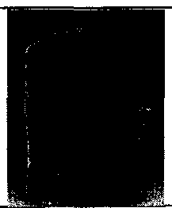 | 15.000
5 | Gạch chữ nhật in khuôn chữ Hán "Lý gia đệ tam đế Long Thụy Thái Bình tứ niên tạo" (1057) | 1 | Đất nung | Khai quật tại Di tích 18 Hoàng Diệu - Hoàng Thành Thăng Long | Thế kỷ 11 | D.38,2 cm  R.23,4 cm  B03.VL002 (081) |  | 15.000
6 | Tượng đầu rồng trang trí nóc mái. | 1 | Đất nung | Khai quật tại Di tích 18 Hoàng Diệu - Hoàng Thành Thăng Long | Thế kỷ 11-12 | H.110 cm  R.87 cm  A11.VL078 (001) | 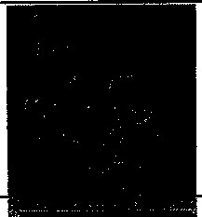 | 35.000
7 | Ngói úp nóc lớn lợp giữa mái gắn lá đề, hai mặt trang trí chim phượng | 1 | Đất nung | Khai quật tại Di tích 18 Hoàng Diệu - Hoàng Thành Thăng Long | Thế kỷ 11-12 | H.90 cm  R.74 cm  A20.VL047 (070) | 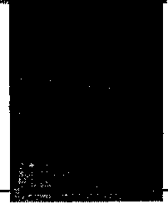 | 20.000
8 | Gạch vuông lát nền trang trí hoa mẫu đơn dây. | 1 | Đất nung | Khai quật tại Di tích 18 Hoàng Diệu - Hoàng Thành Thăng Long | Thế kỷ 11-12 | D.38,5 cm  R.38 cm  B18.VL052 (079) | 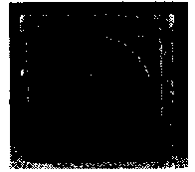 | 10.000
9 | Ngói úp nóc, trên lưng gắn phù điêu rồng.  A02. VL045 (071) | 1 | Đất nung | Khai quật tại Di tích 18 Hoàng Diệu - Hoàng Thành Thăng Long | Thế kỷ 11-12 | H.48,3 cm  R.28 cm  A02.VL045 (071) | 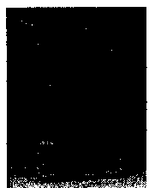 | 20.000
 | Tổng số | 11 |  |  |  |  |  | 165.000
Tổng: 9 khoản hiện vật gồm 11 hiện vật (Mười một hiện vật)
Trị giá bảo hiểm: 165.000 đô la Mỹ (Một trăm sáu mươi lăm nghìn đô la Mỹ)./.

DANH SÁCH
HIỆN VẬT CỦA BẢO TÀNG LỊCH SỬ QUỐC GIA ĐƯA RA NƯỚC NGOÀI TRƯNG BÀY TẠI BẢO TÀNG QUỐC GIA KYUSHU, NHẬT BẢN
(Ban hành theo Quyết định số 1052/QĐ-BVHTTDL, ngày 15 tháng 3 năm 2013, của Bộ trưởng Bộ Văn hóa, Thể thao và Du lịch)
Số TT | Tên hiện vật | Số lượng | Nguồn gốc | Niên đại | Kích thước (Cm) | Số đăng ký | Ảnh hiện vật | Giá trị bảo hiểm đô la Mỹ
01 | Bát men trắng hoa lam | 1 (Một) | Gốm Hizen, Nhật Bản | Cuối thế kỷ 17 | Đkm: 17.1  Cao: 8.0  Đkđ: 7.6 | 06.HA.16.NTMK. H1.L9-97 | 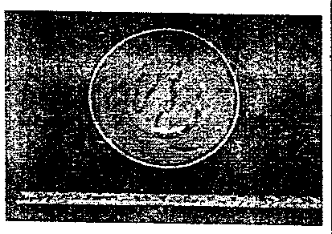 | 3000 USD
02 | Đĩa men trắng hoa lam | 1 (Một) | Gốm Hizen, Nhật Bản | Cuối thế kỷ 17 | Đkm: 15.7  Cao: 3.1  Đkđ: 7.1 | 06.HA.16.NTMK. H1.L9-173 | 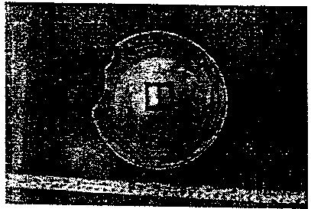 | 2000 USD
03 | Mảnh chén men trắng hoa lam | 1 (Một) | Gốm Hizen, Nhật Bản | Cuối thế kỷ 17 | Đkm: 9.5  Cao 4.6  Đkđ: 4.0 | 06.HA.16.NTMK H1. L9-271 | 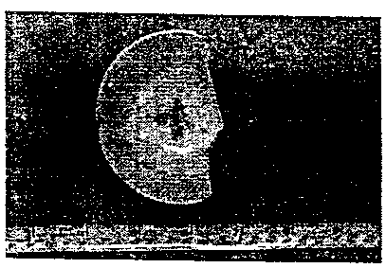 | 2000 USD
04 | Mảnh đĩa men trắng hoa lam | 1 (Một) | Gốm Gizen, Nhật Bản | Cuối thế kỷ 17 | Rộng: 13.5  Cao: 3.2 | 06HA.16.NTMK. H1.L7-49 | 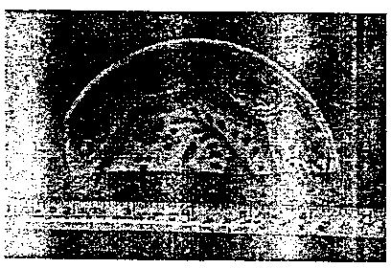 | 2000 USD
05 | Mảnh bát men trắng hoa lam | 1 (Một) | Gốm Cảnh Đức Trấn, Trung Quốc | Cuối TK 17, đầu TK18 | Đkm: 11,7  Cao: 6.2  Đkđ: 5.9 | 06.HA.16.NTMK. H1.L6-17 | 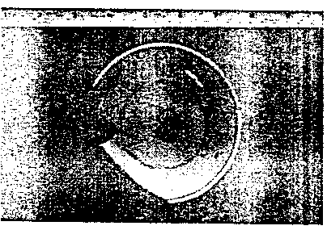 | 2000 USD
06 | Mảnh đĩa men trắng hoa lam | 1 (Một) | Gốm Cảnh Đức Trấn, Trung Quốc | Cuối TK 17, đầu TK 18 | Rộng: 13.0  Cao: 2.6  Đkđ: 8.4 | 06.HA.H1.L1 | 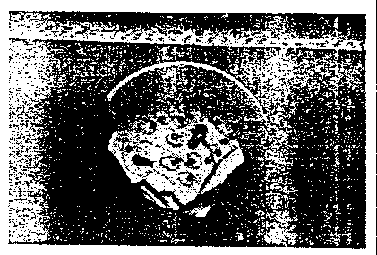 | 2000 USD
07 | Mảnh bát men trắng hoa lam | 1 (Một) | Gốm Cảnh Đức Trấn, Trung Quốc | Đầu thế kỷ 17 | Đkm: 17.1  Cao: 8.0 | GSMD233/Su166 | 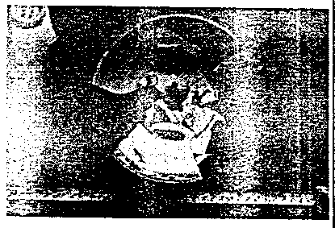 | 2000 USD
08 | Mảnh đĩa men trắng hoa lam | 1 (Một) | Gốm Cảnh Đức Trấn, Trung Quốc | Đầu thế kỷ 17 | Cao: 14.6 | GSMD231/Su164 | 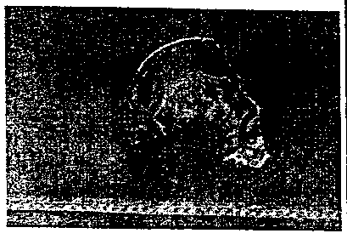 | 2000 USD
09 | Mảnh đĩa men trắng vẽ lam | 1 (Một) | Gốm Trương Châu, Trung Quốc | Đầu thế kỷ 17 | Rộng: 13.8 | BTGS180/Su107 | 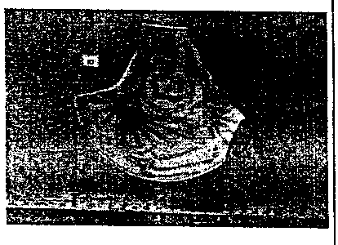 | 2000 USD
10 | Mảnh nồi gốm | 1 (Một) | Việt Nam | Thế kỷ 17 | Đkm: 18.2 | GSMD257/Gm38 | 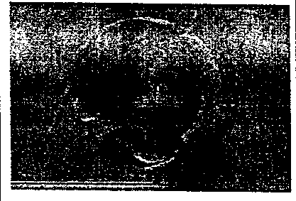 | 2000 USD
11 | Bình gốm | 1 (Một) | Việt Nam | Thế kỷ 17 | Đkm: 13.5  Cao: 31.0 | GSMD 263/Sa38 | 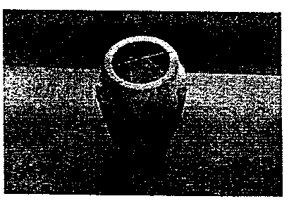 | 3000 USD
12 | Mảnh thủy tinh màu vàng nhạt | 1 (Một) | Islam - Trung Cận Đông | Thế kỷ 9 - 10 | Rộng 6.2 | BL.CLC.5/98 3A 70-80 | 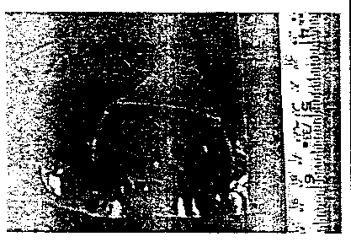 | 2000 USD
13 | Mảnh thủy tinh màu xanh lục | 1 (Một) | Islam - Trung Cận Đông | Thế kỷ 9 - 10 | Rộng 3.0 | BL.CLC.5/98 H3A-39 | 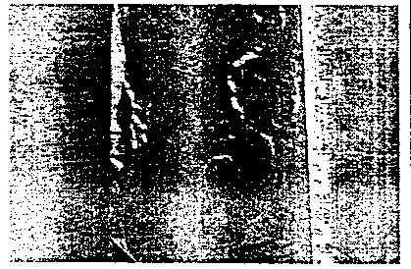 | 2000 USD
14 | Mảnh thủy tinh màu xanh lục | 1 (Một) | Islam - Trung Cận Đông | Thế kỷ 9 - 10 |  | BL.CLC.5/98 HB 00-10 | 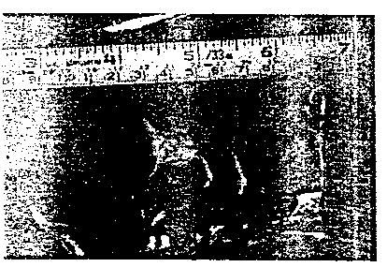 | 2000 USD
15 | Mảnh thủy tinh màu vàng nhạt | 4 (Bốn) | Islam - Trung Cận Đông | Thế kỷ 9 - 10 |  | BL.CLC.5/98 H3B - sâu 35 | 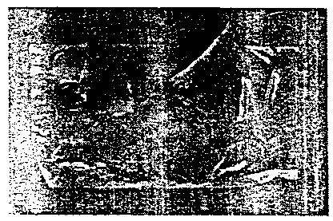 | 2000 USD
16 | Mảnh thủy tinh màu xanh lục | 2 (Hai) | Islam - Trung Cận Đông | Thế kỷ 9 - 10 |  | BL.CLC.5/98 3H - 48 | 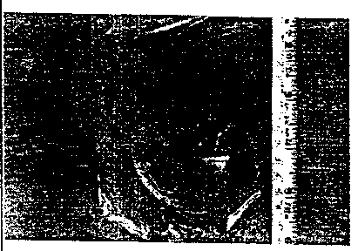 | 2000 USD
17 | Mảnh gốm men xanh | 2 (Hai) | Islam | Thế kỷ 9 - 10 |  | GSMD 51/Gm08 GSMD 52/Gm07 | 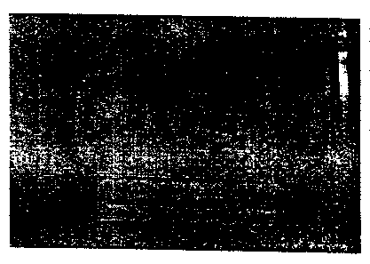 | 3000 USD
18 | Chuông đồng | 1 | Việt Nam | Thế kỷ 17 | Đk: 32.5  Cao: 49.5 | LSVH: 27/9 | 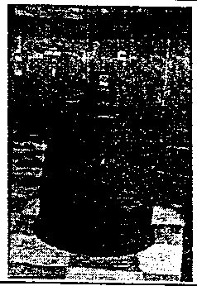 | 30000 USD
Tổng cộng |  | 23 |  |  |  |  |  | 67.000 USD
Tổng: 18 khoản hiện vật, 23 đơn vị hiện vật (Hai mươi ba đơn vị hiện vật)
Trị giá bảo hiểm (đô la Mỹ): 67.000 USD (Sáu mươi bảy nghìn đô la Mỹ)./.

